Lần chạy đầu tiên:

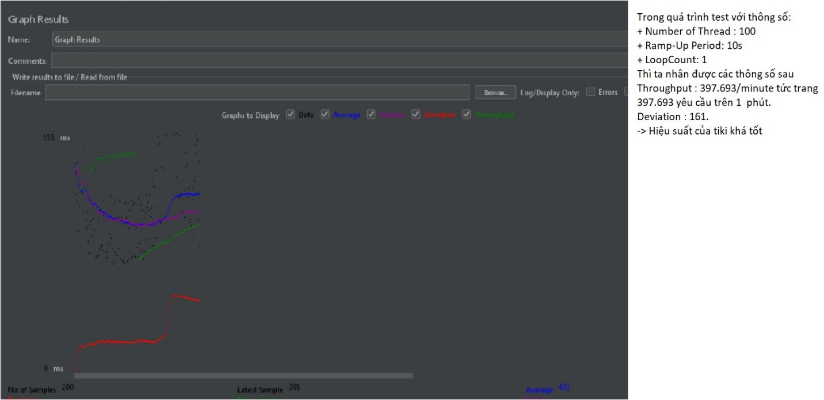

Giải pháp đề xuất: Không có

Lần chạy thứ 2

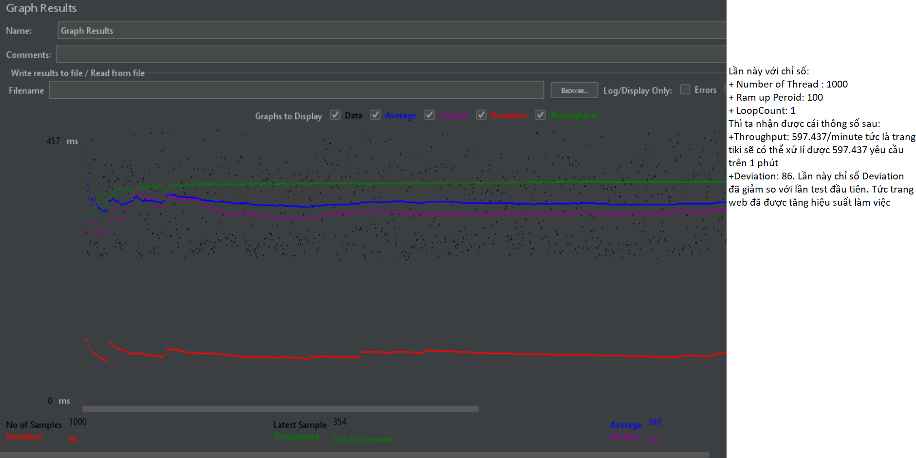 Giải pháp đề xuất: Không có

